лекция 11: систематический обзор костных рыб

1. Подкласс Лопастеперые рыбы (Sarcopterygii)
1) Надотряд Кистеперые рыбы (Crossopterygomorpha)
В настоящее время представлен одной сохранившейся рыбой – латимерией, относящейся к отряду Целакантообразные (Coelacanthiformes). В скелете сохранилось много хряща. Хвост дифицеркальный с дополнительной средней лопастью. Плавники с мощными основаниями и широкими лопастями, унисериального типа. Плавательный пузырь развит слабо. Хорошо развита хорда с толстой эластичной оболочкой. В кишечнике развит спиральный клапан, в сердце – артериальный конус. Яйцеживородящие. Латимерия – крупная малоподвижная рыба, ведущая придонный образ жизни (1-2 м, 20-95 кг). Мощные парные плавники позволяют ползать среди камней.

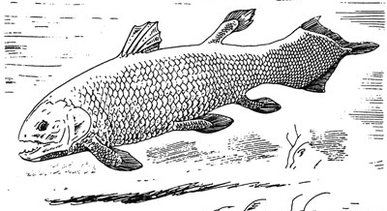

Рисунок 33 – Современная кистеперая рыба латимерия

2) Надотряд Двоякодышащие (Dipneustomorpha)
Череп аутостиличный; основные кости развиты слабо, покровные кости более многочисленны у ископаемых форм. Зубы сливаются в 2-3 пары зубных пластинок. Хорда сохраняется в течение всей жизни. Имеются верхние и нижние дуги позвонков. Парные плавники бисериального типа. Чешуя космоидная или костная. Имеется 1 или 2 легких – полых выроста от начальной части пищевода. Появляется разделенное предсердие и легочной круг кровообращения. 2 отряда:
а) Отряд Однолегочные (Ceratodiformes)
Встречается 1 вид – рогозуб (западная Австралия) – 1,5 м длинной и свыше 10 кг. Способен переживать засухи. Периодически всплывает, выдыхает воздух из легкого и, сделав вдох, опускается на дно. Передвигается плохо, в основном лежит на дне. Находится под охраной.
б) Отряд Двулегочные (Lepidosireniformes)
Мозговой череп хрящевой, кости немногочисленны. Вторичных челюстей нет. Чешуя мелкая, циклоидная. Легкие парные, слабо ячеистые. Развитие с метаморфозом. Встречается 5 видов, 2 рода:
- род протоптерус (центральная Африка) – 4 вида (от 30 см до 2 м). Тело удлиненное, змееобразное, плавники имеют вид щупалец. Периодически поднимаются на поверхность, заглатывают воздух через ноздри. Хищники, активны ночью и в сумерках. В период пересыхания закапываются в грунт, образуют слизистый кокон и впадают в спячку (до 4 лет).
- род лепидосирен (болота Амазонки) – 1 вид. Тело удлиненное, до 1,2 м, парные плавники короткие. Живут в пересыхающих водоемах. При недостатке О₂ в воде заглатывают воздух, используя легочное дыхание. Закапываются в грунт.
Представители двоякодышащих рыб имеют промысловое значение.

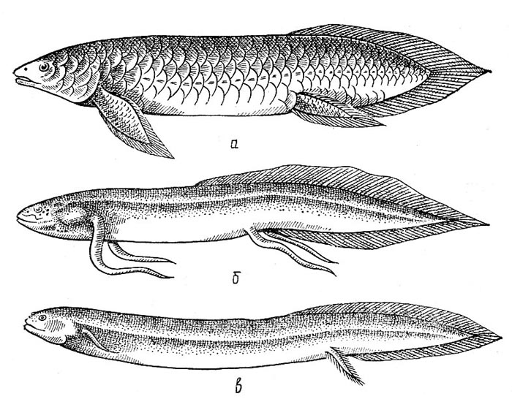

Рисунок 34 – Современные двоякодышащие рыбы:
а – рогозуб; б – протоптер; в – чешуйчатник (лепидосирен).

2. Подкласс Лучеперые (Actinopterygii)
Около 20 тыс. нынеживущих рыб. Чешуя ганоидная или костная, иожет отсутствовать. Развиваются амфицельные костные позвонки. Череп окостеневает, образован множеством основных и покровных костей. Череп гиостиличный, хвост гетеро- или гомоцеркальный. Лопасти плавников поддерживаются лепидотрихиями. Вместо артериального конуса развивается луковица аорты. Спиральный клапан исчезает. Клоака отсутствует, имеется анальное отверстие. Развивается гидростатический орган – плавательный пузырь.
1) Надотряд Ганоидные (Ganoidomorpha)
Чешуя ганоидная или костная циклоидная. Тела позвонков развиты слабо. Череп остается хрящевым, но в нем появляется множество окостенений. Хвостовой плавник гетероцеркальный. В сердце – артериальный конус (редуцируется). В кишечнике имеется спиральный клапан. 4 отряда:
а) Отряд Осетрообразные (Acipenseriformes)
Сохраняется ряд архаичных черт строения: гетероцеркальный хвост, ганоидная чешуя, хорошо развита хорда, тел позвонков нет, мозговой череп хрящевой, рыло вытянуто в рострум, челюстная дуга остается хрящевой, имеется рудиментарное брызгальце. На спинной стороне и по бокам тела имеются крупные рельефные костные пластинки («жучки»), расположенные 5 продольными рядами. В сердце есть артериальный конус, в кишечнике – спиральный клапан. Немногочисленны, 25 видов, 2 семейства:
- семейство осетровые: 23 вида (белуга, калуга, осетры, стерлядь). В основном проходные рыбы, живущие в морях и нерестящиеся в реках. Полицикличны, живут до 30 лет (2,5 м длинной, 100 кг веса).
- семейство веслоносы: 2 вида (веслонос и псефур). Обитают в реках Миссисипи и Янцзы.
Осетровые ценятся из-за вкусного мяса и икры, повсеместно охраняются и разводятся.
б) Отряд Многоперообразные (Polypteriformes)
Тело покрыто панцирем из космоидных чешуй. Позвонки окостеневают, ребра костные, череп частично окостеневает, рот конечный, сохраняется рудимент брызгальца. Своеобразен скелет парных плавников: радиалии прикреплены к хрящевой пластинке, лежащей между двумя костями. Спинной плавник расчленен на ряд маленьких плавничков. Хвостовой плавник равнолопастной. Плавательный пузырь двураздельный, ячеистый, напоминает легкое. Около 10 видов многоперов. Живут в реках и озерах тропической Африки. Достигают до 1,2 м в длину. Живут у дна, питаются бентосом. Имеют местное промысловое значение.
в) Отряд Амиеобразные (Amiiformes)
Вместе с панцирникообразными объединены в группу костных ганоидов, от которых произошли костные рыбы. Чешуи ганоидные или заменены костными. Мозговой череп частично окостеневает; висцеральный представлен многочисленными костями. Хвостовой плавник слабогетероцеркальный. Плавательный пузырь слабоячеистый, служит дополнительным органом дыхания. 1 вид – ильная рыба (до 60 см), населяет мелкие водоемы Северной Америки. Активный хищник. Переносит дефицит О₂, дыша атмосферным воздухом. Характерна забота о потомстве: самец строит гнездо и охраняет мальков. Промысловое значение невелико.

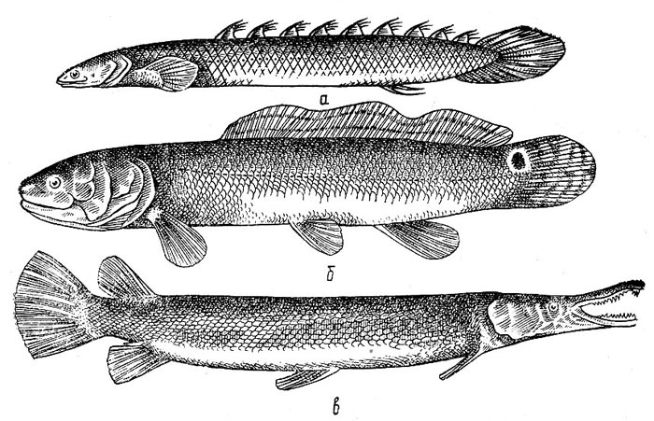

Рисунок 35 – Современные ганоидные рыбы:
а – многопер; б – амия (ильная рыба); в – панцирная щука.

г) Отряд Панцирникообразные (Lepisosteiformes)
6-7 видов панцирных щук, населяющих реки и озера Северной и Центральной Америки. Тело удлинено, покрыто панцирем из ганоидных чешуй. Челюсти вытянуты, несут мощные зубы. Ноздри и обонятельные мешки находятся на конце рыла. Достигают 3-4 м длины и 150 кг веса. Хищники-подкарауливатели, питаются крупной рыбой. Могут дышать с помощью ячеистого плавательного пузыря. Имеют местное промысловое значение.

Группа надотрядов Костистые рыбы (Teleostei)
Общие признаки:
а) костные чешуи; б) большая степень окостенения мозгового черепа; в) меньшее число костей в нижней челюсти; г) развиты костные лучи, поддерживающие край жаберной крышки; д) хвостовой плавник гомоцеркальный; е) артериальный конус в сердце замещен луковицей аорты; ж) в кишечнике отсутствует спиральный клапан; з) плавательный пузырь лишен ячеистости на внутренних стенках.
Составляют более 95% нынеживущих рыб.

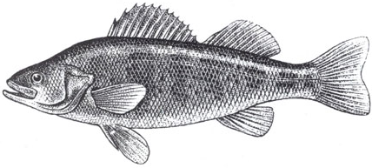

Рисунок 36 – Современная костистая рыба

1) Надотряд Клюпеоидные (Clupeomorpha)
6 отрядов, 1200 видов. Чешуя циклоидная. Лучи плавника мягкие. Спинной плавник один. В мозговом черепе много хряща.
а) Отряд Сельдеобразные (Clupeiformes)
Тело сжато с боков, покрыто серебристой чешуей. Нет четкой боковой линии. Зубы мелкие или отсутствуют. Стайные пелагические рыбы, распространенные повсеместно в морях. Есть проходные формы, мало пресноводных. 300 видов, 4 семейства.
- сем. сельдевые – 190 видов (норвежская сельдь, салака (балтийская сельдь), европейский шпрот, сельдь-черноспинка). В период нагула могут запасать много жира (до 20% от массы тела). Интенсивно промышляются.
- сем. анчоусовые – 100 видов. Мелкие стайные рыбы теплых вод: хамса (европейский анчоус). Широко распространены в Азовском и Черном морях. Имеют промысловое значение. Жир составляет до 28% массы тела.
б) Отряд Лососеобразные (Salmoniformes)
8-9 подотрядов, до 30 семейств, 400 видов. Имеется четкая боковая линия. В мозговом черепе много хряща. У многих есть жировой плавник. Есть морские, проходные и пресноводные рыбы.
- сем. лососевые – ценные промысловые виды. Проходные и пресноводные рыбы (тихоокеанский лосось, горбуша, кета, чавыч). Характерна моноцикличность, т.е. рыбы погибают сразу после размножения. В бассейне Атлантического океана распространены семга, кумжа; в бассейне Северного Ледовитого океана – нельма, ряпушка, сиги, омуль, пелядь, мускун. Есть пресноводные рыбы – форели. Численность подорвана перепромыслом и антропогенной нагрузкой. Проводятся работы по реакклиматизации и разведению лосося.
- сем. хариусовые. 1 род – хариус. 5 видов. Пресноводные рыбы быстрых рек и холодных озер Северного полушария.
2) Надотряд Ангвилоидные (Anguillomorpha)
Близки к клюпеоидным, обособились от них. Тело удлиненное, угреобразное или змееобразное. Кожа голая, обильно выделяет слизь. Брюшные плавники отсутствуют. Некоторые кости редуцируются. Позвоночный столб до 260 позвонков. Открытопузырные. 3 отряда.
а) Отряд Угреобразные (Anguilliformes)
Свыше 350 видов, 20-30 семейств. Мелкие виды, до 40 см. Ведут придонный образ жизни. Более разнообразны в тропиках. Хищники, челюсти вооружены мощными, острыми зубами. Плодовитость высокая, некоторые моноцикличны. Развитие с превращением, личинка – лептоцефал. Многие – ценные промысловые объекты.
- сем. речные угри: проходные рыбы. Европейский угорь – живет в реках и озерах Европы, на нерест уходит в Саргассово море (миграция до 7 000 км). После нереста погибают. Лептоцефалов Гольфстримом уносит к берегам Европы, где они превращаются в стеклянных угрей (маленькие угри с полупрозрачным телом), которые проникают в реки и озера.
- сем. мурены: до 3 м, яркой окраски. Грудные плавники отсутствуют, зубы очень мощные. Подкарауливатели, могут быть опасны для человека.
3) Надотряд Циприноидные (Cyprinomorpha)
Свыше 4500 тыс. видов, 55-60 семейств. Чешуя циклоидная или отсутствует. Лучи плавников мягкие. Открытопузырные. Имеется веберов аппарат: обособившиеся первые позвонки превращаются в косточки, передающие изменение давления плавательного пузыря на внутреннее ухо. Половина пресноводных рыб, обособились от древних сельдеобразных.
а) Отряд Карпообразные (Cypriniformes)
3200 видов, 25-29 семейств, 3 подотряда:
- подотряд Харациновидные – пресные водоемы тропической Америки и Африки. Тернеции, неоны, пираньи и др. Некоторые имеют промысловое значение, используются в аквариумной селекции.
- подотряд Гимнотовидные – электрические угри. Имеют развитые электрические органы, которые используют для нападения, защиты и электролокации.
- подотряд Карповидные – 1800 видов. На челюстях нет зубов, имеются глоточные зубы. Рот выдвижной, у некоторых окружен усиками. Присущи все типы питания. Основа рыбного промысла пресных водоемов: плотва (вобла, тарань, чебак), сазан (карп), лещ, жерех, язь, линь и др. Много растительноядных видов, некоторых используют для очищения водоемов от зарастаний (белый амур, толстолобик). Некоторых используют в аквариумной селекции.
б) Отряд Сомообразные (Siluriformes)
Более 1200 видов, 27-31 семейство. Тело голое, на челюстях несколько рядов мелких зубов, около рта несколько пар усиков. Характерна «сомовая» форма тела: широкая приплюснутая голова с широким ртом, короткое туловище и длинный хвостовой стебель с длинным анальным плавником. Живут у дна, некоторые могут переносить засыхание. Преимущественно хищники-подкарауливатели. Есть паразиты, прикрепляющиеся к жертве и сосущие кровь. Для многих характерна забота о потомстве: строят гнезда, охраняют икру. Многие имеют промысловое значение.
4) Надотряд Параперкоидные (Parapercomorpha)
Промежуточная группа между клюпеоидными и перкоидными. Спинных плавников – 1-3, брюшные плавники находятся под грудными или впереди них. Чешуя погружена под кожу или исчезает. Закрытопузырные.
а) Отряд Трескообразные (Gadiformes)
Около 700 видов, 10 -12 семейств, 4 подотряда. Большинство – морские, промысловые формы. Чешуя циклоидная или отсутствует. Многие ведут стайный образ жизни. Встречаются в холодных или прохладных водах: треска, пикша, минтай, хек, навага. Пресноводная промысловая форма – налим. Для многих характерны длительные нагульные и нерестовые миграции, до 1500 км.
5) Надотряд Перкоидные (Percomorpha)
В плавниках есть острые колючие лучи. Брюшные плавники под грудными или впереди них. Чешуя ктеноидная или отсутствует. На костях головы развиты шипы. Закрытопузырные. Около 9000 видов, 200-300 семейств, 50 подотрядов, 10 отрядов.
а) Отряд Окунеобразные (Perciformes)
Самый большой отряд костных рыб, 6500 видов, встречаются во всех водоемах. Разнообразны по размерам и форме (от 1-2 см, 10-30 мг до 1-2 м, более 100кг). Разнообразны по обрзу жизни: пелагические, стайные рыбы, придонные рыбы, питаются всеми видами кормов. Окраска разнообразная, часто покровительственная, некоторые меняют окраску. У некоторых выражена забота о потомстве, есть яйцеживорождение. Некоторые имеют промысловое значение: судак, окунь, горбыль, ставрида, нототения, зубатка, бычки, скумбрия, макрель, тунец, меч-рыба, парусник, марлин и др. Многие используются в аквариумоводстве – гурами, скаляры и др.
б) Отряд Камбалообразные (Pleuronectiformes)
3 подотряда, 6 семейств, 500 видов. Характерно нессиметричное, сильно сжатое с боков высокое тело, одна сторона которого функционально превращена в нижнюю, а другая – в верхнюю. Оба глаза расположены на одной стороне. Стороны тела обычно различаются по цвету, характеру чешуи и боковой линии. Распространены в тропических водах. Ведут донный образ жизни, зарываясь в грунт, при этом окраска тела меняется в зависимости от цвета субстрата. В основном хищники. От 6-7 см и нескольких грамм до 4-5 м и 330 кг (палтус). Промысловые рыбы (камбала, палтус).

